四川省医药爱心基金会
关于支持医务人员参加学术会议的通知
各级医疗机构，相关医务人员：
为拓宽医务人员职业发展空间，支持医务人员接受继续教育和职业再培训，推动建设高质量卫生健康人才队伍，促进卫生健康事业高质量发展，我会拟支持相关医务人员参加继续教育或学术会议。为进一步加强我省儿科学的学术交流，提升儿童健康水平，四川省妇幼保健协会定于2025年6月26-28日在成都市举办儿童青少年体重管理会议（附件1），四川省医学会定于2025年6月27日-28日在成都市召开第八次儿童内分泌遗传代谢学术会议（附件2），我会将根据报名情况为参会人员支持注册费/参会费、交通费（往返公共交通）、住宿费，请有意愿参加的相关人员将《活动费用申免报名表》（附件3）填写后于6月25日前报送基金会会务志愿者，报名信息由会务志愿者收集汇总后发送至基金会邮箱（scsyyaxjjh@163.com）。注册费/参会费、交通费（往返公共交通）、住宿费由基金会会务志愿者统一购买并支付，具体流程详询会务志愿者。
会务志愿者：韩雪 17358528617
附件：1.四川省妇幼保健协会关于举办儿童青少年体重管理会议的通知（川妇幼协函〔2025〕058号）
2.四川省医学会关于召开第八次儿童内分泌遗传代谢学术会议的通知（川学会医字〔2025〕209号）
3.活动费用申免报名表

四川省医药爱心基金会
2025年6月10日

附件1
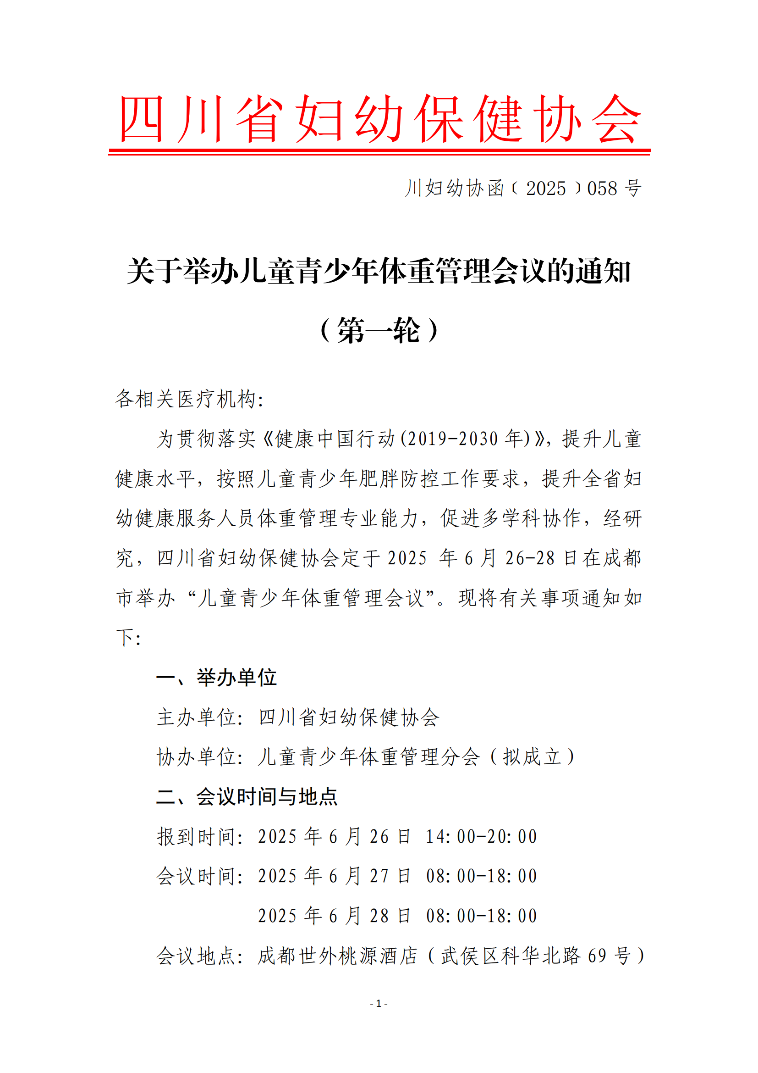
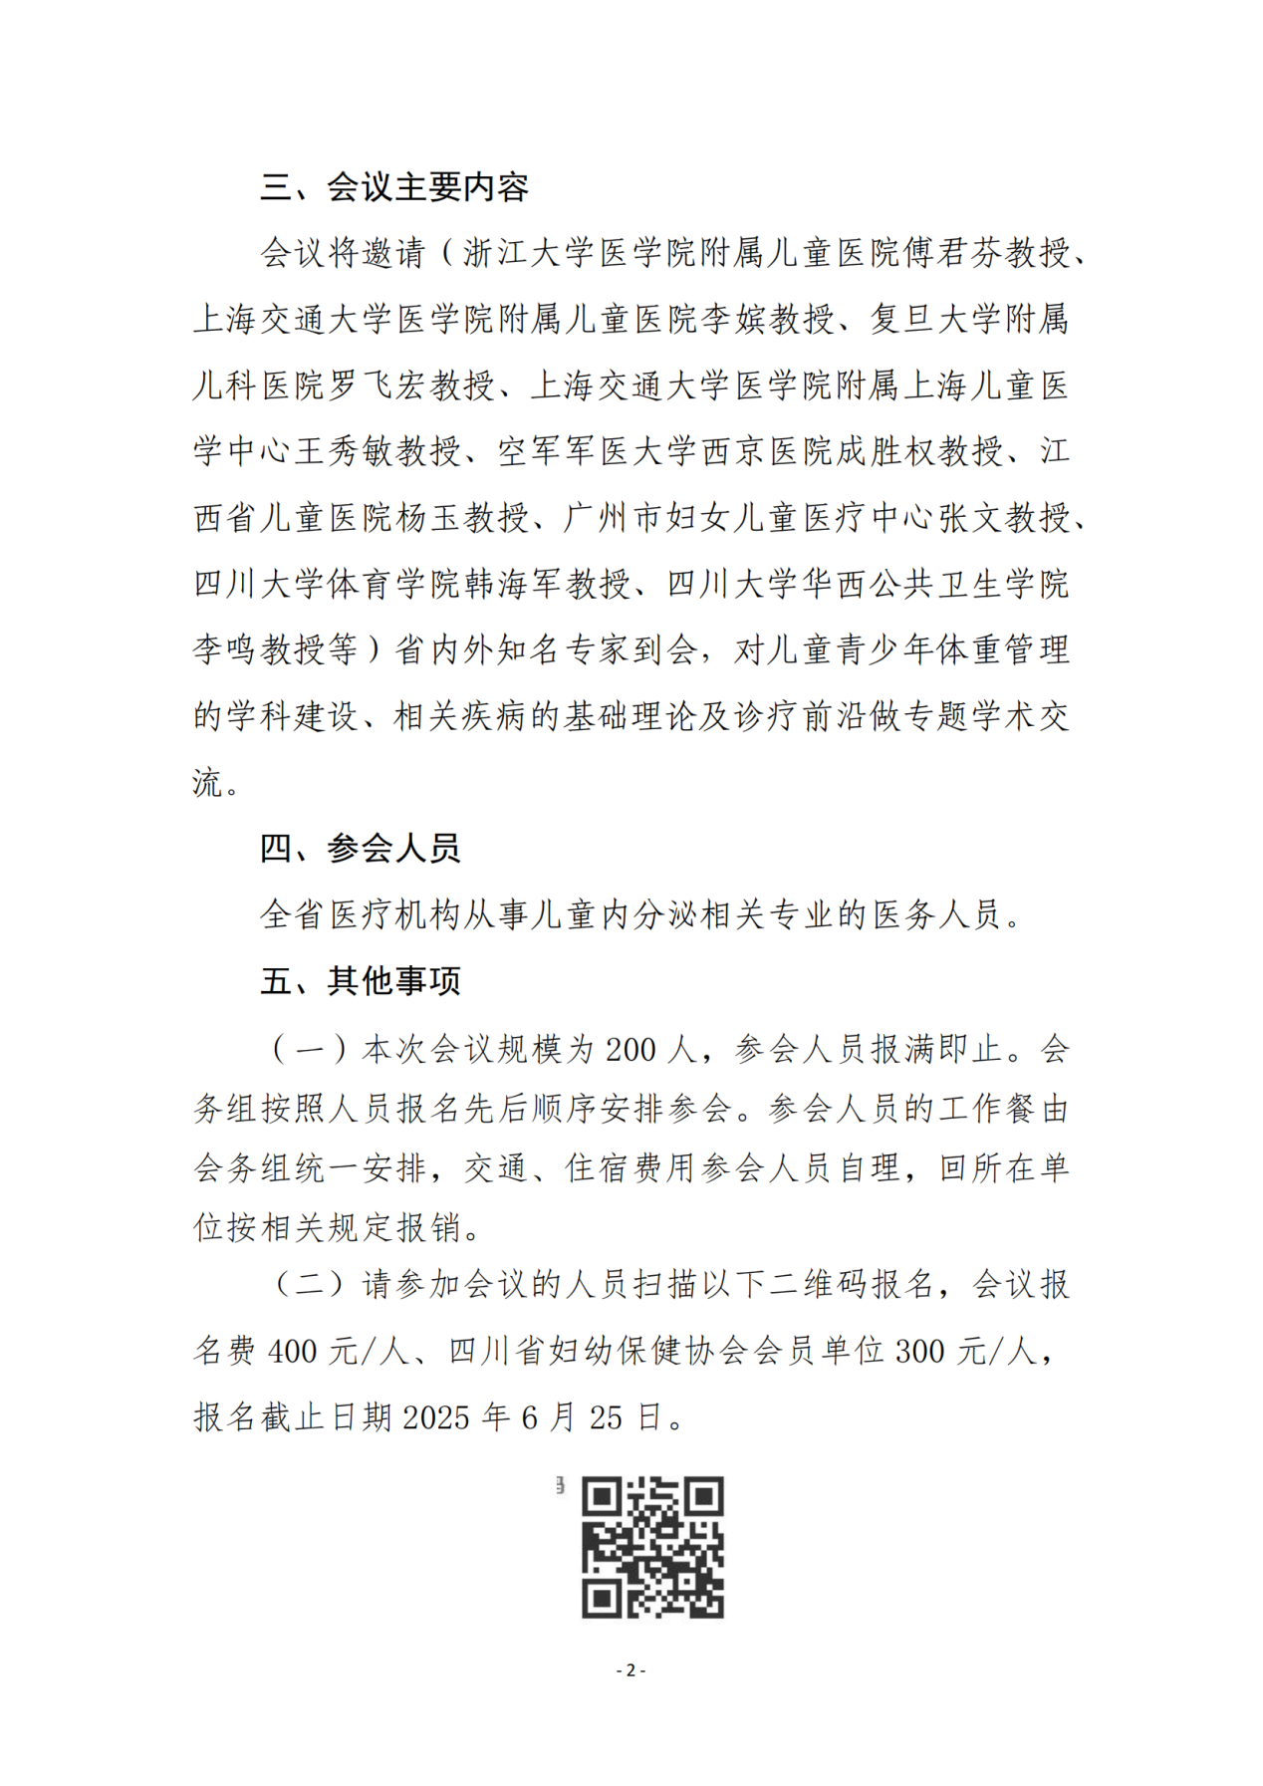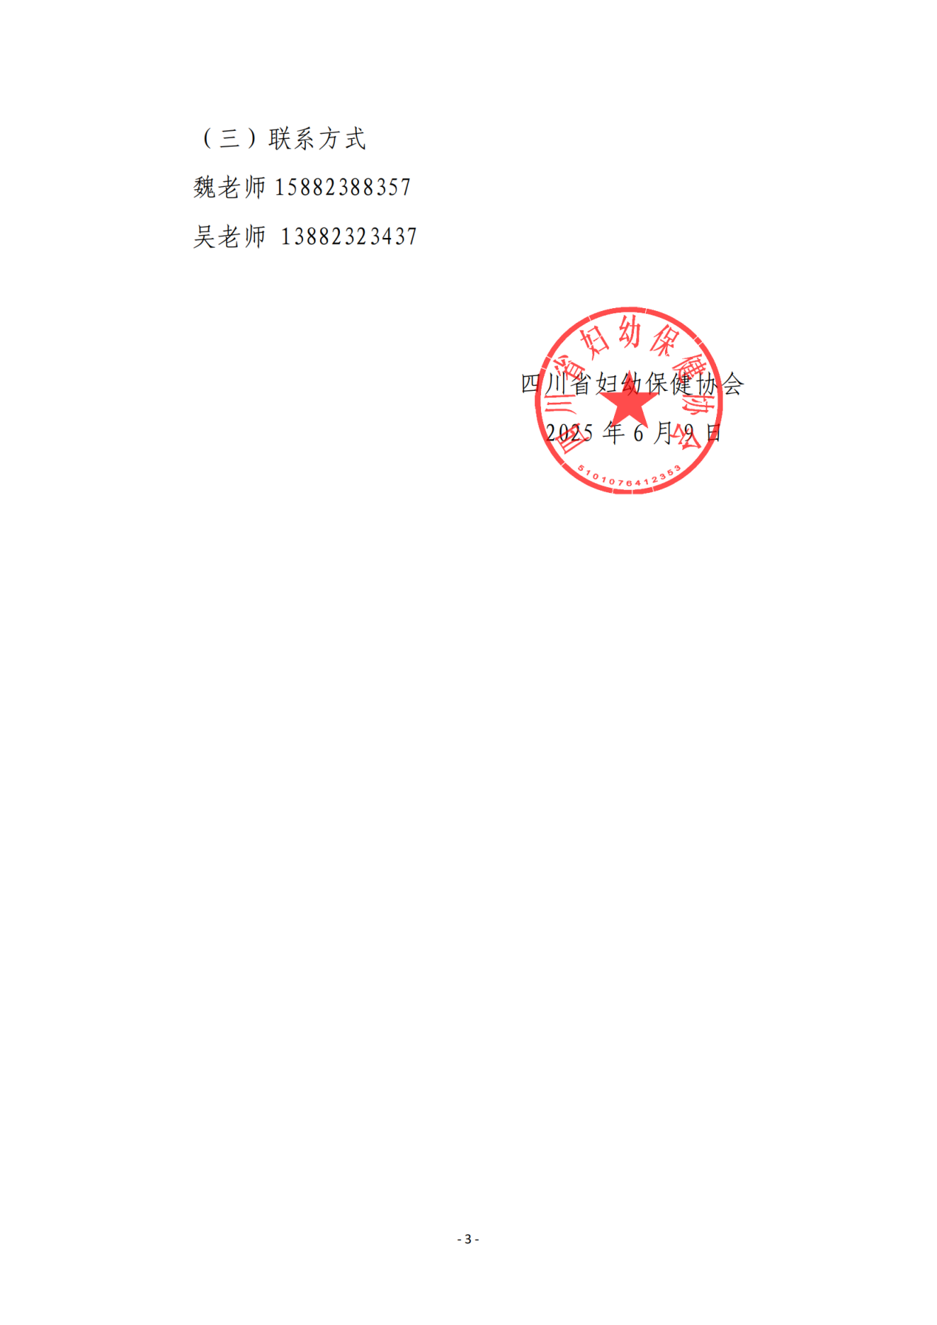

附件2
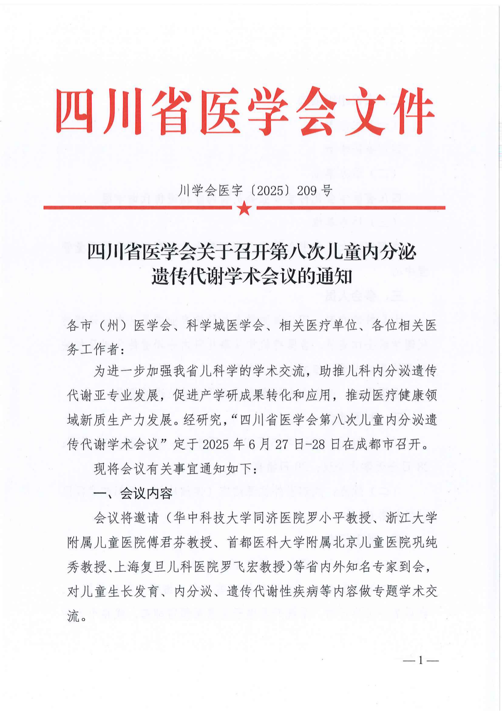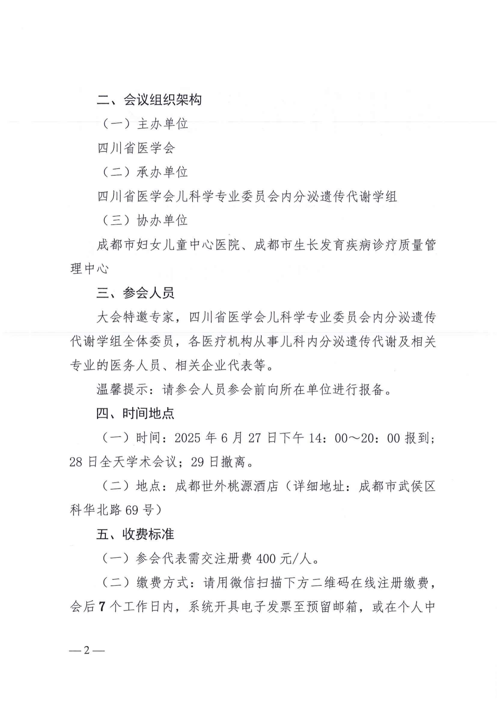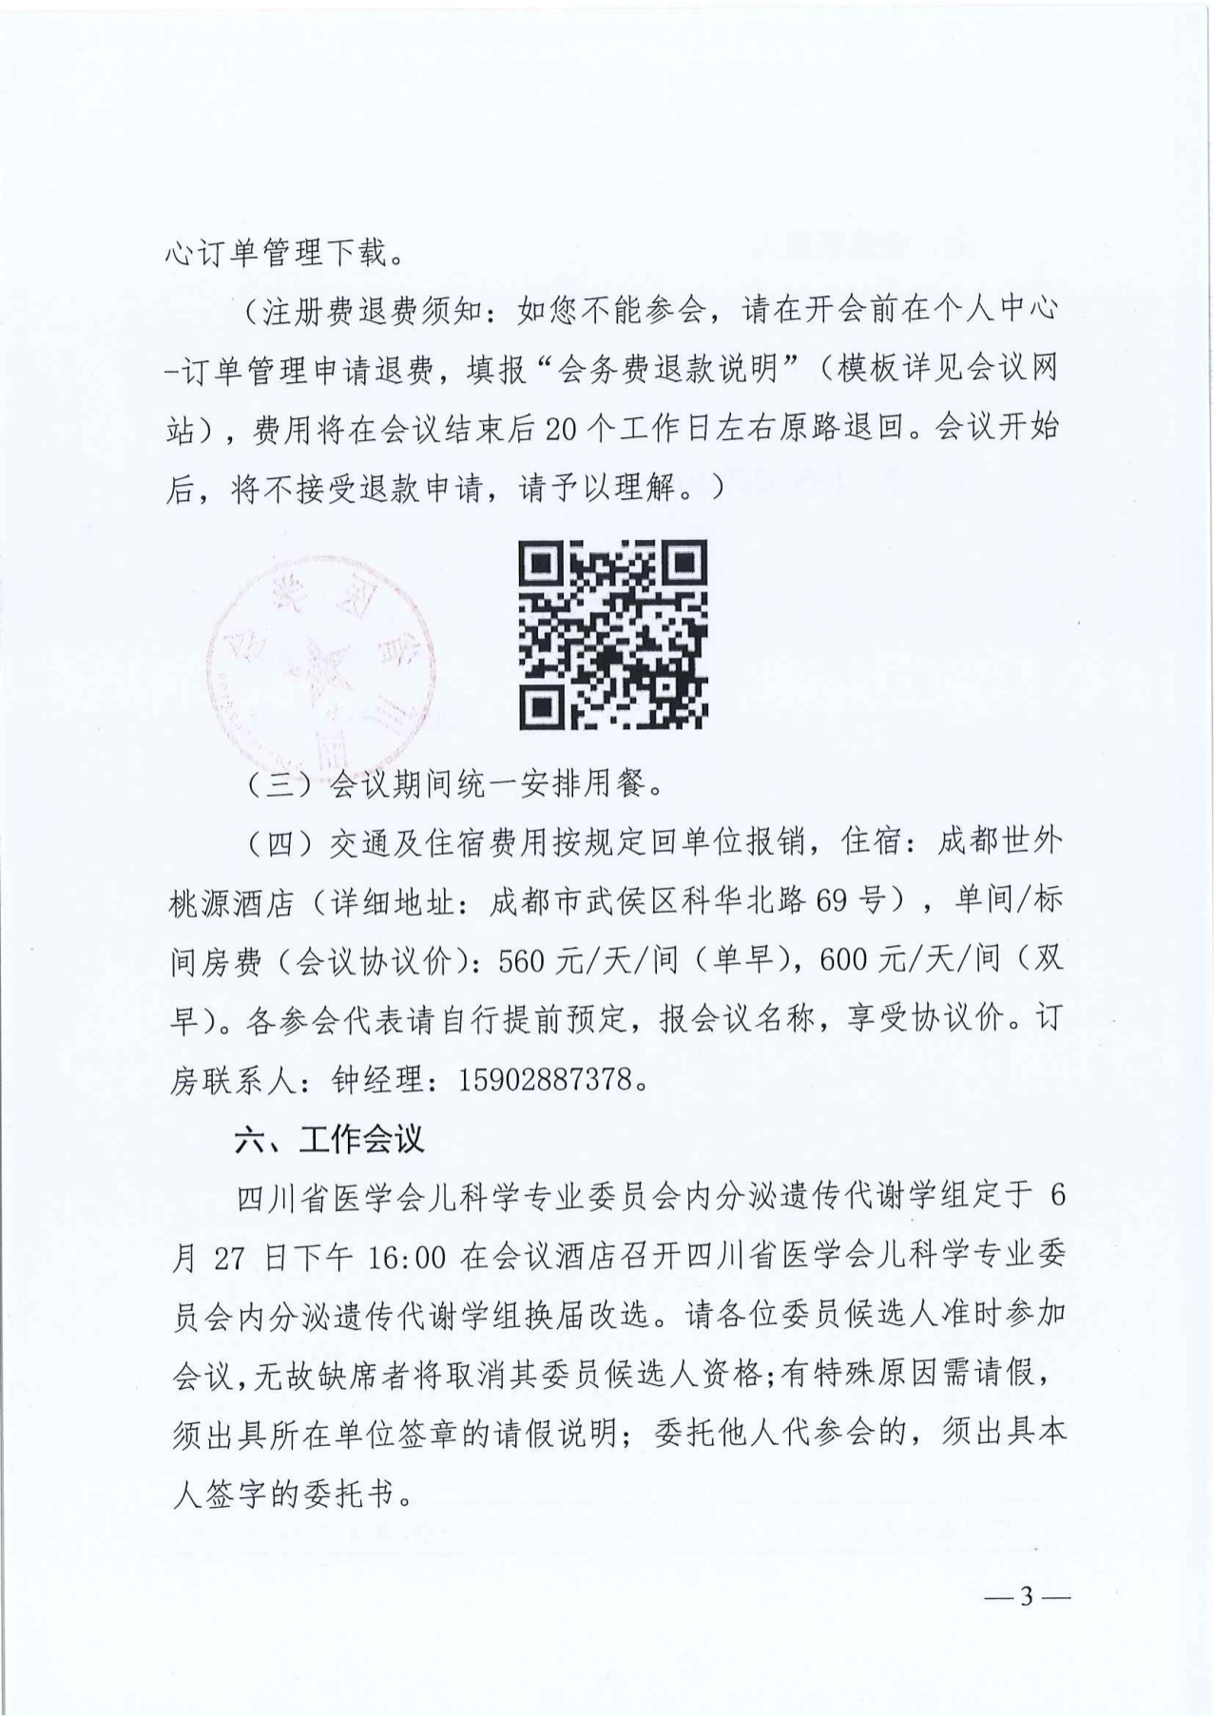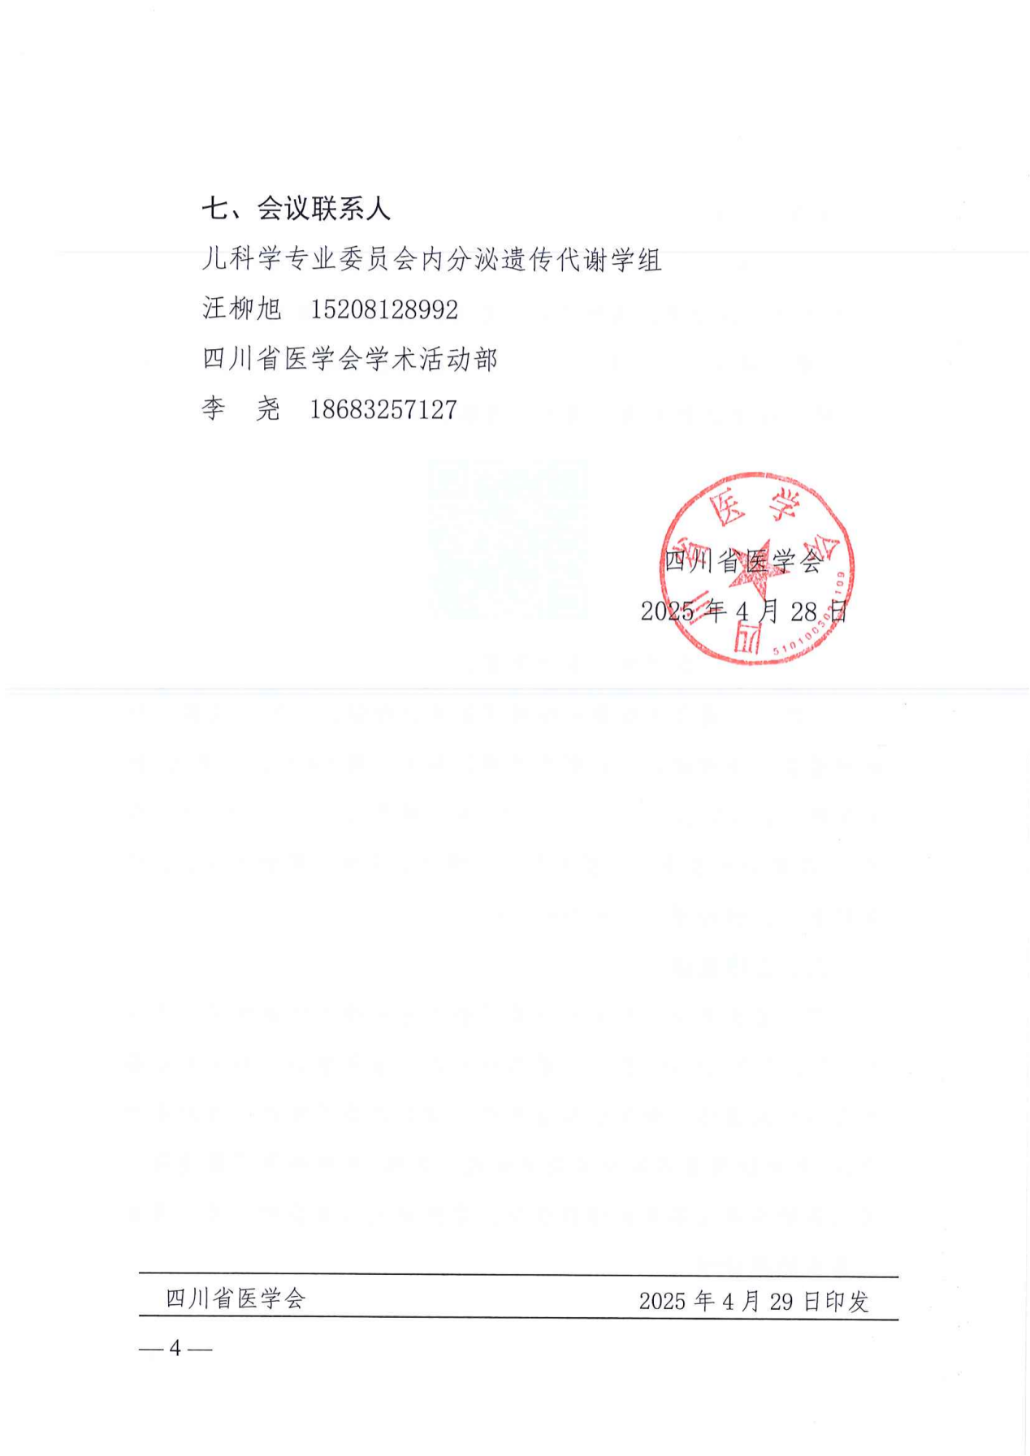

附件3
四川省医药爱心基金会活动费用申免报名表

活动名称 ：四川省医学会第八次儿童内分泌遗传代谢学术会议（注册费400元/人）
序号 | 姓名 | 身份证号 | 工作单位 | 职务/职称 | 账户  名称 | 开户行信息  （如：中国建设银行成都金河支行） | 银行卡号 | 联系  电话 | 请在拟申免费用项目  对应栏打“√” |  |  | 若有住宿填写
 |  |  |  |  |  |  |  |  | 注册费 | 住宿费 | 交通费 | 入住  日期 | 退房  日期
1 |  |  |  |  | 由基金会或会务志愿者统一购买并支付，不需要参会人员提供
2
3
4
5
合计

四川省医药爱心基金会活动费用申免报名表

活动名称 ：四川省妇幼保健协会儿童青少年体重管理会议（会员注册费300元/人，非会员注册费400元/人）
序号 | 姓名 | 身份证号 | 工作单位 | 职务/职称 | 账户  名称 | 开户行信息  （如：中国建设银行成都金河支行） | 银行卡号 | 联系  电话 | 请在拟申免费用项目  对应栏打“√” |  |  | 若有住宿填写
 |  |  |  |  |  |  |  |  | 注册费 | 住宿费 | 交通费 | 入住  日期 | 退房  日期
1 |  |  |  |  | 由基金会或会务志愿者统一购买并支付，不需要参会人员提供
2
3
4
5
合计

